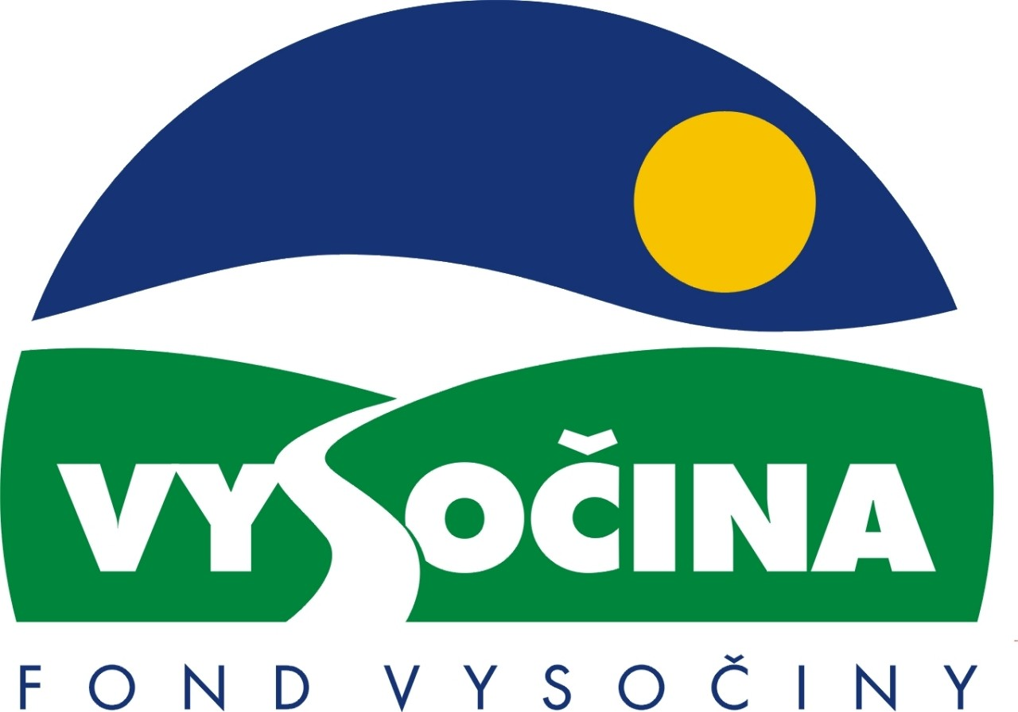
ZK-01-2004-60, př. 1 počet stran: 4

FOND VYSOČINY

Výzva k předkládání projektů
vyhlášená v souladu
se Statutem Fondu Vysočiny a Zásadami pro poskytování podpory z Fondu Vysočiny

1) Název programu:

VEŘEJNÁ LETIŠTĚ 2004
Grantový program na podporu úprav a modernizace veřejných vnitrostátních letišť

2) Celkový objem finančních prostředků: 1.500.000,- Kč

3) Cíl, dílčí cíl a opatření z Programu rozvoje kraje Vysočina:

Cíl 3: Zvýšení kvality technického prostředí s důrazem na rozvoj síťové infrastruktury

Dílčí cíl 3.1: Podpora rozvoje nadregionální dopravní sítě a zkvalitňování dopravní sítě regionálního významu s důrazem na stimulaci rozvoje hromadné dopravy
Opatření 3.1.4: Zlepšení dopravní obsluhy regionu

4) Cíl programu:
Hlavním cílem programu je podpora úprav a modernizace veřejných vnitrostátních letišť na území kraje Vysočina. Důležitým faktorem pro zvýšení a udržení tempa hospodářského rozvoje území je také jeho zpřístupnění leteckou dopravou. V kraji Vysočina se v této souvislosti jako nepříznivá jeví skutečnost, že není vybaven letištěm se zpevněnou vzletově-přistávací dráhou. Takové infrastrukturní zařízení totiž přispívá k tomu, aby na území kraje působily firmy z nejmodernějších průmyslových oborů, které samy o sobě v daném území působí velmi progresivně. Z těchto důvodů bude potřebné scházející infrastrukturní zařízení ve vhodné lokalitě postupně dobudovat.

5) Popis a rozsah programu:
V rámci programu mohou být poskytovány příspěvky na projektovou přípravu, dostavbu a dobudování sítě veřejných vnitrostátních letišť, rozšíření jejich výbavy a příslušenství pro zvýšení jejich využitelnosti pro obchodní účely, zlepšování parametrů vzletových a přistávacích drah, příspěvek na pořízení projektové dokumentace pro uvedené účely.

6) Příjemci podpory:
  - města a obce
  - příspěvkové organizace zřizované samosprávami měst a obcí
  - fyzické nebo právnické osoby (vlastník, nájemce) s právním vztahem k pozemkům, na nichž je umístěno letiště, zařízení sloužící provozu letiště, nebo zařízení přímo související s provozem letiště
  - aerokluby (NNO působící v oblasti sportu a tělesné výchovy založené dle zákona 83/1990Sb., o sdružování občanů, s datem registrace před 31.8.2002.)

7) Lokalizace projektů:
Kraj Vysočina. Sídlo žadatele nemusí být v kraji Vysočina; všichni žadatelé musí prokázat, že přidělené finanční prostředky budou vynaloženy ve prospěch rozvoje kraje Vysočina.

8) Přijatelné a nepřijatelné výdaje
- Vynaložené výdaje (náklady) musí být nezbytné pro uskutečnění projektu a musí odpovídat zásadám zdravého finančního řízení, zvláště efektivnosti a hospodárnosti
- Výdaje (náklady) musí být prokazatelně vynaloženy během provádění projektu, zaneseny v účetnictví žadatele a musí být doloženy prvotními doklady
- V rámci programu mohou být v jednotlivých kategoriích financovány náklady na dostavbu a dobudování sítě veřejných vnitrostátních letišť, zvýšení jejich využitelnosti pro obchodní účely, zlepšování parametrů vzletových a přistávacích drah, náklady na pořízení projektové dokumentace
- Mezi nepřijatelné výdaje (náklady) patří: ztráty provozování letiště, mzdové náklady stálých pracovníků žadatele, nákupy zásob, náklady na reprezentaci.

9) Základní a specifická kritéria pro posuzování projektů:
Základní kritéria:
- soulad projektu s Programem rozvoje kraje, popř. s dalšími rozvojovými plány a programy
- soulad projektu s vyhlášeným grantovým programem
- soulad projektu s obecně platnými právními předpisy
- připravenost a realizovatelnost projektu
- prokazatelné využití poskytnutých prostředků ve prospěch rozvoje kraje Vysočina
- reálný a průhledný rozpočet nákladů
- důvěryhodnost předkladatele a jeho schopnost akci spolufinancovat a realizovat

Specifická kritéria:
- zlepšení využitelnosti veřejného letiště pro obchodní účely
- zvýšení atraktivity regionu pro rozhodování potenciálních investorů
- zlepšení technických parametrů letiště
- zlepšení úrovně služeb poskytovaných letištěm
- výše podílu příjemce podpory (spoluúčast).

10) Minimální a maximální výše příspěvku:

Minimální výše finančních prostředků poskytnutých na jeden projekt není stanovena, maximální výše příspěvku je 300.000 Kč pro jeden funkční celek.

11) Minimální podíl příjemce podpory:
60% celkových nákladů projektu

12) Časový harmonogram realizace projektu:
Projekt bude zahájen po podpisu smlouvy o poskytnutí podpory, a ukončen nejpozději do jednoho roku od podpisu smlouvy.

13) Platební podmínky:
Finanční příspěvek bude poskytnut na základě smlouvy o poskytnutí podpory, v níž budou stanoveny podmínky čerpání finančních prostředků, termíny uvolňování finančních prostředků v návaznosti na rozpracovanost projektu, způsob a termín závěrečného vyúčtování, sankce za nedodržení parametrů projektu a za neoprávněné využití finančních prostředků.
Příspěvek je splatný do jednoho měsíce po dokončení a schválení konečného vyúčtování garantem projektu.

Pokud nebude bez závažného důvodu podepsána smlouva žadatelem do 30 dnů od jejího obdržení, ztrácí žadatel automaticky nárok na poskytnutí finančního příspěvku.
Finanční příspěvek nemůže být v průběhu realizace převeden na jiný subjekt.
Souběh podpory z Fondu Vysočiny s dotacemi z dotačních titulů státního rozpočtu nebo jiných fondů se nevylučuje.

14) Termíny a podmínky podání projektů:
Žadatelé o podporu projektů musí předložit kompletně vyplněnou Žádost o poskytnutí podpory na předepsaném formuláři.
Povinné přílohy žádosti:
- Fyzické osoby doloží kopii živnostenského listu, právnické osoby kopii výpisu z obchodního rejstříku (ne starší tří měsíců k datu podání žádosti) a kopii živnostenského listu, nestátní neziskové organizace a příspěvkové organizace doloží kopii dokladu o zřízení právnické osoby (kopii dokladu o přidělení IČO, kopii zřizovací listiny) (dokumenty postačí předložit formou neověřených kopií)
- Čestné prohlášení o vypořádání splatných závazků vůči Správě sociálního zabezpečení a Finančnímu úřadu

Formulář žádosti je umístěn na internetové adrese www.fondvysociny.cz a je k vyzvednutí na adrese: kraj Vysočina, krajský úřad, odbor regionálního rozvoje, oddělení regionálního rozvoje, Žižkova 16, 587 33 Jihlava.
Na stejné webové stránce najdete Statut Fondu Vysočiny a Zásady pro poskytování podpory z Fondu Vysočiny, kde se dočtete kompletní informace k podmínkám poskytnutí podpory.
Žádosti zpracované ve dvou vyhotoveních včetně příloh (originál a kopie) se přijímají osobně prostřednictvím podatelny Krajského úřadu kraje Vysočina, Žižkova 57, 587 33 Jihlava nebo poštou na stejné adrese v termínu do 31. 3. 2004 (rozhodující je datum poštovního razítka).
Žádosti budou předloženy v zalepené obálce označené: Fond Vysočiny, Grantový program „Veřejná letiště“, Neotvírat!

15) Odpovědnost za realizaci podpory (garant programu):
Garantem programu je odbor dopravy a silničního hospodářství, Krajský úřad kraje Vysočina, Žižkova 57, Jihlava, 587 33.
Průběžné informace ke zpracování projektů bude poskytovat odbor dopravy a silničního hospodářství, Ing. Zdeněk Šálek, tel. 564 602 235, e-mail: salek.z@kr-vysocina.cz.
Jednotlivé projekty budou posouzeny garantem a řídícím výborem grantového programu, který po ukončení procesu hodnocení rozhodne o přiznání podpory konkrétním žadatelům. V případě přiznání podpory může řídicí výbor navrhnout nižší částku, než je požadována. S výsledkem tohoto procesu budou žadatelé seznámeni písemně do 31. 5. 2004.

Žádost, která nesplňuje všechny formální náležitosti nebo bude zaslána po termínu, bude řídícím výborem z hodnocení vyřazena.
Žadatelé nebudou vyzýváni k doplnění chybějících údajů.
Dokládání chybějících náležitostí po uzávěrce programu není možné.

Podpora z Fondu Vysočiny nepředstavuje nárokový příspěvek, nejde ani o správní řízení, a tudíž proti rozhodnutí řídícího výboru není odvolání.

